調查報告

案 由：據悉，基隆關八里分關3名關員涉嫌從2020年間起，明知報關業者不實進口貨物卻未取締、包庇業者以高價低報方式，虛增人頭來分拆包裹，化整為零，達到免稅門檻，協助逃漏稅，亦涉嫌在進口貨物中，夾帶電子煙等違禁品來台，讓業者獲取免受裁罰不法利益，不法所得初估40多萬元，涉案人員經士林地檢署向法院聲押禁見獲准。另據報，基隆關臺北港就海運快遞通關作業時間短，造成通關不順等問題。究本案有無人員涉及包庇業者及怠忽職守等不法情事，有調查釐清之必要。

調查意見：

據悉，某貨運承攬公司提供進口貨物服務，但疑以高價低報方式，虛增人頭來分拆包裹，化整為零，達到免稅門檻，並涉嫌在進口貨物中夾帶電子煙等違禁品通關。財政部關務署(下稱關務署)所屬基隆關(下稱基隆關)下轄八里分關(下稱八里分關)業務課海運快遞股之賴姓、蘇姓、李姓關員(下稱賴員、蘇員、李員)，於民國(下同)109年間起涉嫌明知報關業者不實進口貨物及夾帶違禁品，卻未取締而放行通關，以短繳貨物稅及獲取免受裁罰之不法利益達新臺幣(下同)40餘萬元。經臺灣士林地方檢察署(下稱士林地檢署)於112年3月28日進行搜索、約談賴姓等3名關員及業者，經檢察官偵訊後，李員以12萬元交保，賴員及蘇員經臺灣士林地方法院(下稱士林地院)裁定羈押禁見。究本案有無海關人員涉及不法及通關制度有無須改進等情事，即有立案調查予以釐清之必要。

另本院於調查本案期間，士林地檢署檢察官經清查單據等資料時，再度查獲八里分關8名關員於111年下半年至112年上半年間，涉嫌明知報關業者申報進口貨物不實，進口動物疫苗、保健食品和電子煙油、電子煙彈等物品，申報名目卻記載「家具配件、清潔用品」，仍然放行貨物通關，涉犯圖利、偽造文書罪嫌。於112年6月6日進行搜索，約談該8名關員及業者，檢察官偵訊後，認定江姓、郝姓、顏姓3名關員(下稱江員、郝員、顏員)犯嫌重大，向士林地院聲押，經士林地院裁定以20萬元交保；其餘張姓、張姓、范姓、邱姓、李姓5名關員(下稱張員、張員、范員、邱員、李員)分別以5至10萬元交保。準此，八里分關主管及其上級督導機關何以對8名關員放行報關業者不實進口貨物一段時間渾然不知，亦納入本案調查之範圍。

案經關務署於112年5月11日函復說明及檢附相關資料，調查委員於112年7月28日先前往關務署聽取簡報後，詢問該署署長、基隆關關務長、八里分關主任及業務相關主管人員，並請關務署補充說明資料，隨即轉往八里分關海運快遞(下稱海快)貨物通關現場履勘，實地瞭解貨物通關時之查核程序及監督機制，嗣經關務署於同年8月23日檢送詢問後補充資料。本案調查完成，茲臚列調查意見如下：

關務署對基隆關八里分關3名關員涉於109年間未取締報關業者夾帶違禁品，協助業者逃漏稅，及8名關員涉於111年下半年至112年上半年間放行業者不實申報貨物通關等違失行為渾然不知，直至士林地檢署分別於112年3月及6月查獲後始知悉，雖對涉案關員予以停職或職務調動，惟迄今仍以偵查不公開為由，不僅無法查明事發經過，且未先追究涉案人員之行政責任，不符公務員服務法第23條、公務人員考績法第12條第1項第1款及關務人員獎懲辦法第6條至第8條有關懲處之規定，核有違失。

關務署對基隆關八里分關關員之上開違失行為渾然不知，直至士林地檢署分別於112年3月及6月查獲後始知悉，對涉案關員予以停職或職務調動：

據關務署於本院詢問時表示，112年3月間檢方偵辦「化整為零逃漏稅及夾帶違禁品」案件(下稱前案)，關務署也不知悉有這件事；另112年6月檢方擴大查獲「以清潔用品名義偷進口須申請許可物品」案件(下稱後案)，係自檢方於112年6月6日搜索及約談關員，關務署始知悉此案發生，至於廉政署或檢察官為何會於112年6月間去查這案件，關務署真的不清楚等語，足證關務署、基隆關及八里分關對所屬關員之上開違失行為，在士林地檢署查獲偵辦前確實渾然不知。

士林地檢署偵辦之前案係發生於109年間，涉案之八里分關賴姓課員、蘇姓辦事員及調任基隆關五堵分關之李姓辦事員於112年3月28日經廉政署約談後，移送士林地檢署檢察官複訊。經檢察官訊問後，認蘇員涉犯違背職務收受賄賂、圖利及偽造文書等罪嫌，賴員與李員涉犯圖利及偽造文書等罪嫌。李員於112年3月29日交保；蘇員及賴員因犯罪嫌疑重大，且有事實足認有滅證、勾串之虞，均遭檢察官聲請羈押禁見，經士林地院於同日裁定獲准。該署偵辦之後案係發生於111年下半年至112年上半年間，涉案之8名關員均獲交保。

涉案關員予以停職或職務調動：

依公務員懲戒法第4條規定略以，公務員依刑事訴訟程序被羈押，其職務當然停止；又依行政院與所屬中央及地方各機關學校公務人員獎懲案件處理要點第7點第1項規定略以，公務人員依公務員懲戒法第4條規定，職務當然停止者，自事實發生之日起發生效力。賴員及蘇員於112年3月29日遭羈押，基隆關於翌日函請士林地檢署提供羈押日期相關文件，士林地檢署於同年4月13日函復基隆關該2員押票影本，基隆關於同年4月18日核發該2員停職令，並溯自同年3月29日生效。李員經交保後，基隆關五堵分關隨即於112年3月29日調整李員職務，負責非核心業務之報單追蹤、C2及C3出口報單審核、核發副本。

上開涉案3員，在檢方於112年3月間啟動調查前，基隆關就認為不適任，在109年至110年間陸續調離海快業務專區，是因為評估過其工作態度問題，不適合繼續辦理海快業務。因海快專區值勤關員須具備高度專注力及廣泛專業識能，以便快速判斷貨物屬性及其輸出入規定，直屬主管於督導關員時，如發覺關員工作態度及能力有不適任快遞業務情事，隨時以口頭報告單位主管，適時納入人員調動考量。

另因檢方於112年6月間約談後案8位涉案關員，經交保後，基隆關均立即將渠等調離現職，調整為「非驗估工作職務」。

於本院調查時仍以偵查不公開為由，不僅無法查明事發經過，且未先追究涉案人員之行政責任：

據關務署於本院詢問時表示，「本案因偵查不公開，關務署尚未能知悉涉案情節」、「案件發生後，基隆關向案關人員做個瞭解，這些同仁在偵訊時所講的，與跟我們所陳述的是否有保留，就不是很清楚。基於尊重檢方偵查不公開，是否等案情比較明確後，基隆關再做一個完整的行政調查報告」、「據悉112年3月之案件(涉案人為賴員、蘇員、李員)，檢廉訊問重點為是否明知來貨應以一般報單申報，卻未依規定將簡易申報單改為一般報單並辦理後續裁處。另112年6月之案件(涉案人為郝員、顏員、江員、范員、張員、李員、張員及邱員)，檢廉訊問重點為是否於明知來貨為管制物品情況下，未依規定更改報單所載內容、落實查驗程序及辦理後續裁處。惟經該署詢問本案涉案關員，檢廉僅於偵查過程中短暫提示相關報關資料，考量關員當時遭訊問(廉政署訊問及士林地檢署檢察官複訊)之時間長達10小時以上，且關員每日經手之C3報單數量龐大，爰大部分關員均表示無法確認檢廉掌握之報單資料」等語，足資證明關務署、基隆關及八里分關無法查明事發經過。

關務署於本院詢問時亦表示，「通常業務單位要先針對整個案情調查，確認相關人員之疏失責任，做出懲處的建議，再提報考績委員會審議。本署雖已約談相關人員辦理初步行政調查，但因案關各員就自身案情難以客觀及完整陳述，致基隆關未能完整掌握涉案具體事證，尚難提報考績委員會覈實論究渠等行政責任」、「為期周延，基隆關將俟偵查終結後，參酌相關偵查書類內容(起訴書或不起訴處分書)，依相關規定辦理違失人員懲處事宜」等語，足資證明關務署、基隆關及八里分關仍未追究涉案人員之行政責任。

公務員服務法第23條、公務人員考績法第12條第1項第1款及關務人員獎懲辦法第6條至第8條皆有懲處之相關規定，皆未明定須待刑事偵查終結始得懲處：

公務員服務法第23條規定：「公務員違反本法規定者，應按情節輕重，分別予以懲戒或懲處，其觸犯刑事法令者，並依各該法令處罰。」並未明定公務員所屬機關須待刑事偵查終結後始得予以懲處。

公務人員考績法第12條第1項第1款規定：「各機關辦理公務人員平時考核……懲處分申誡、記過、記大過。……」同法施行細則第13條第4項規定：「各機關依法設置考績委員會者，其公務人員平時考核獎懲，應遞送考績委員會初核，機關長官覆核，由主管機關或授權之所屬機關核定。」準此，關務署或基隆關應依上開程序對涉案人員辦理平時考核，按情節輕重核予申誡、記過或記大過之懲處。

關務人員獎懲辦法第6條至第8條分別明定予以申誡、記過、記大過之事由，同辦法第10條第1項明定：「對關務人員作成申誡、記過、記大過之懲處前，應由懲處權責機關事先通知當事人限期提出書面申辯，以併同審查……。」準此，關務署在進行懲處前給予當事人書面申辯之程序保障，即得視違失情節核予適當之懲處。

退萬步言，縱使關務署懲處涉案關員後，其刑事案件事後獲簽結、不起訴處分或無罪判決，如其確有行政疏失，無礙其行政責任之成立，此觀「政風機構加強行政肅貪作業要點」第2點規定：「有下列情形之一而涉及行政違失者，應即追究行政責任：……(三)各檢察機關受理之貪瀆案件，經檢察官偵查結果，依規定予以簽結或為不起訴之處分確定者。(四)各級法院受理之貪瀆案件，經審理結果，為被告無罪之判決確定者……。」可明。

綜上，關務署、基隆關及八里分關對涉案關員之違失行為渾然不知，直至士林地檢署分別於112年3月及6月查獲後始知悉，雖對涉案關員予以停職或職務調動，惟迄今仍以偵查不公開為由，不僅無法查明事發經過，且未先追究涉案人員之行政責任，不符公務員服務法第23條、公務人員考績法第12條第1項第1款及關務人員獎懲辦法第6條至第8條有關懲處之規定，核有違失。

關務署雖明定一般海運貨物與海快貨物進口通關作業流程，配備查緝工具，建構海關專家系統篩選貨物風險，且採取多項防弊及精進措施，以避免值勤關員之風紀疑慮，惟X光機掃瞄影像圖檔無稽核單位覆核或抽檢、人工查驗貨物過程亦無全程錄影，僅靠現場主管走動式督導或2位值勤關員互相監督，對於鋌而走險或共謀不法者之嚇阻力有所不足，且如同本案，事後因缺少影像證據難以釐清事實，核有違失。

一般海運貨物與海快貨物進口通關作業流程：

一般海運貨物進口通關作業流程：

收單：報關業者於取得進口人提供之報關資料後(如委任書、發票及裝箱單等文件)，利用電腦傳輸進口報單資料，經由通關網路傳達海關，或利用網際網路直接向海關電腦連線申報。海關對於連線通關之報單實施電腦審核及抽驗，其通關方式分為「免審免驗」通關(C1)、「文件審核」通關(C2)及「貨物查驗」通關(C3)3種。前開通關方式係由海關專家系統依相關申報資料進行篩選。

查驗：進口貨物經電腦核定為查驗貨物(C3)方式通關者，報關業者須於翌日辦公時間終了前補送書面報單，驗貨單位收到書面報單後，即出勤驗貨人員，將該班次查驗報單，鍵入電腦依亂數派驗，再由驗貨人員於各櫃場或貨棧實地查驗；另有股長以上主管擔任驗貨督導，以確保勤務依法執行。驗畢之報單，經驗貨股長覆核後，即移送分估單位辦理後續通關事宜。

進口分類估價：查驗後之報單先送交各專章專責分類估價人員辦理，按實到貨物稅則號別、輸入規定、價格等進行審核，審核無訛者，分估人員於海運通關系統初核，俟分估股長覆核完畢，即傳送訊息至海關通關系統。

計稅：經電腦簽審比對相符後，通關系統依據海關核定之完稅價格及稅則號別計算應徵稅費，並由通關系統自動列印進口稅費繳納證，俟完稅後放行提領。

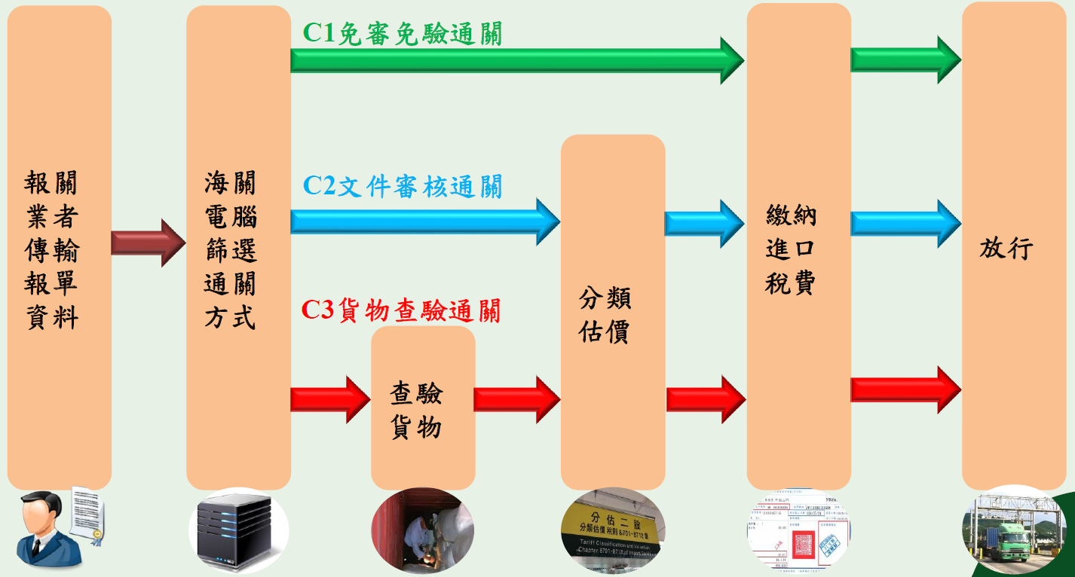

圖1：一般海運貨物通關流程

資料來源：112年7月28日財政部關務署基隆關海運快遞業務說明

海快貨物進口通關作業流程：

收單：於海快專區通關之貨物，可利用進口簡易申報單或一般報單進行申報。報關業者於取得進口之報關資料後，利用電腦傳輸進口報單資料，經由通關網路傳達海關，或利用網際網路直接向海關電腦連線申報。海關對於連線通關之報單實施電腦審核及抽驗。簡易報單部分，其通關方式分為免審免驗通關(C1)及貨物查驗通關(C3)2種；一般報單部分，其通關方式分為免審免驗通關(C1)、文件審核通關(C2)及貨物查驗通關(C3)3種。前開通關方式係由海關專家系統依相關申報資料進行篩選。

驗估：進口貨物經電腦核定為查驗貨物(C3)方式通關者，貨物於刷碼進倉後，由專區業者將貨物移至C3驗貨區由報關業者陪同當日值勤之驗貨關員進行查驗。簡易報單部分，驗估關員係憑電腦申報資料及實到貨物進行查驗(無紙化)，並依實到貨物稅則號別、輸入規定及價格等進行審核，審核無訛者，即由驗估關員執行放行。一般報單部分，報關業者須於翌日辦公時間終了前補送書面報單，驗貨單位收到書面報單，由股長依當日值勤關員分配報單，驗估關員係依實到貨物稅則號別、輸入規定及價格等進行審核，審核無訛者，即由驗估關員執行放行。另各海快專區每日均由通關單位主管或權責人員於勤前抽出各通關線值勤關員，關員及業者事先均不知悉其值勤通關線，並有股長以上主管擔任驗貨督導，以確保勤務依法執行。

X光儀器檢驗：海快貨物無論是C1、C2或C3方式通關，均需先經X光儀檢，後續再依各自通關方式完成通關程序。

放行：海快貨物關員查驗後，專區業者會將貨物移至刷碼出倉區進行刷碼出倉後，由物流配送業者進行後續配送事宜。

計稅：海快貨物採簡易報單申報者，係以線上扣繳方式繳納稅費，由快遞業者代為繳納各項稅費，貨物提領出倉後，發給快遞業者蓋有海關關防之「海關進口快遞貨物稅款繳納證明」，再由快遞業者持憑向納稅義務人收款。海快貨物採一般報單申報者，可採線上扣繳方式繳納稅費或由通關系統依據海關核定之完稅價格及稅則號別計算應徵稅費，並由通關系統自動列印進口稅費繳納證，俟完稅後放行提領。

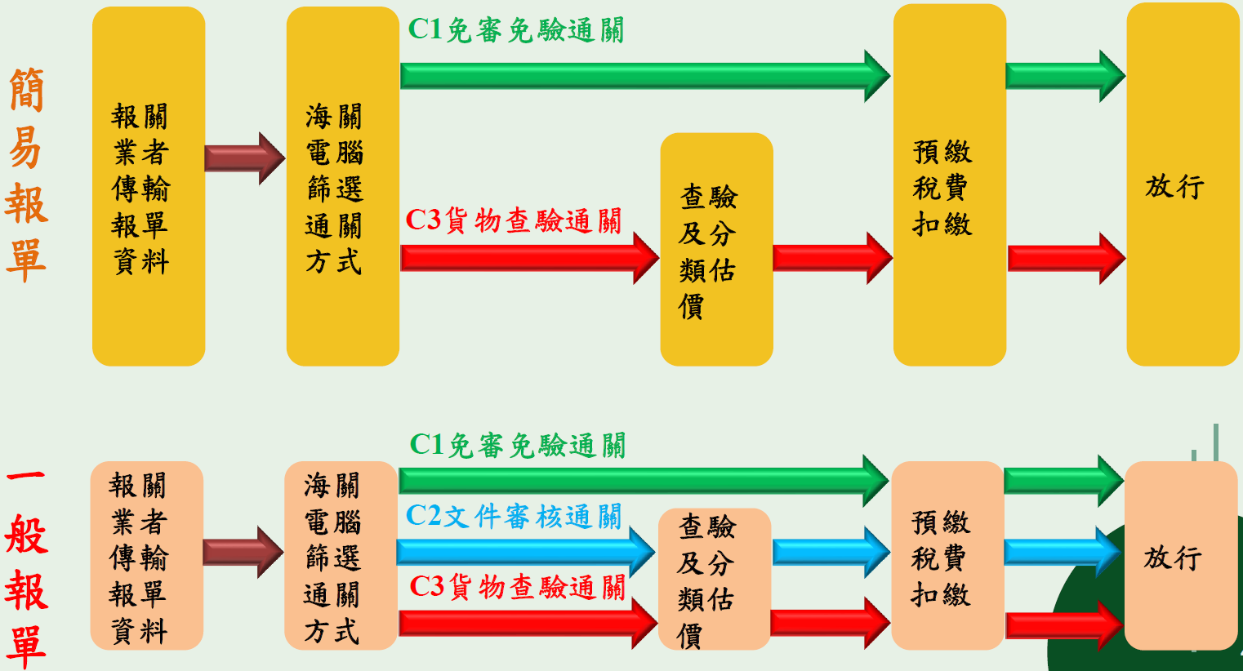

圖2：海運快遞貨物通關流程

資料來源：112年7月28日財政部關務署基隆關海運快遞業務說明

配備查緝工具，建構海關專家系統篩選貨物風險：

查緝工具：

包括雙射源X光機、同步顯示系統、拉曼光譜儀及毒品試劑等工具。

每條通關線均配置2名儀檢關員相互支援，儀檢關員透過X光機及同步顯示系統判斷圖檔有無異常，如發現可疑，要求專區業者將貨物拉下輸送帶開箱檢視。

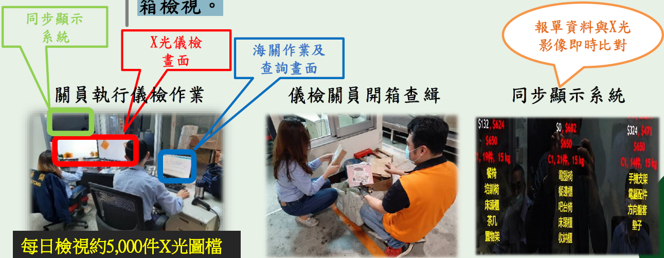

圖3：X光儀器查驗

資料來源：112年7月28日財政部關務署基隆關海運快遞業務說明

建構海關專家系統篩選貨物風險：

進、出口貨物以自動化連線報關後，海關電腦專家系統按進出口廠商之等級、貨物來源地、貨物性質及報關行等篩選條件，分別將報單核定為Ｃ1(免審免驗通關)、Ｃ2(文件審核通關)及Ｃ3(貨物查驗通關)三種通關方式：

Ｃ1通關方式：進口貨物於完成繳納稅費手續，即可持憑電腦列印之放行通知及原提貨單證前往貨棧提貨。

Ｃ2通關方式：報關人於連線報關後，須於翌日海關辦公時間終了前補送書面報單及其他有關文件正本，經審核相符後通關放行。

Ｃ3通關方式：報關人除於上開時間內檢送書面報單及其他有關文件正本外，進口貨物並應自報關日起10日內申請會同海關驗貨關員查驗貨物，再由業務單位審核及分類估價後通關放行。

海關專家系統係依據風險管理機制，核定進出口報單之通關方式。如為海快專區通關之快遞貨物，不論通關方式皆全數經X光儀器檢查，倘X光儀器檢驗關員發覺貨物異常時，即可於電腦系統變更該貨物通關方式為C3人工查驗。

報單上主要申報欄位(如納稅義務人統一編號、納稅義務人名稱、賣方名稱、賣方國別、裝貨港國別、貨物名稱、生產國別、輸出入貨品分類號別、數量、重量、價格、納稅辦法、運輸方式、貨櫃裝運方式、貨櫃號碼、報關業者、提單號碼……等)，均可作為海關專家系統篩選之風險因子，關務署及所屬各關視實務需求或案件分析結果，彈性運用各項風險因子設定控管條件，由專家系統篩選報單進行文件審核或人工查驗。

快遞業者分級管理：

定期評估快遞業者申報風險並納入專家系統由電腦抽驗，以基隆關為例，對轄內快遞業者定期辦理風險分級作業，風險等級第一級(最低，代碼R1)至第六級(最高，代碼R6)共有6級，業者風險等級之高低影響其抽驗比率，風險等級越高之業者其抽驗比率越高。另新營運未滿1年或3個月內簡易報單申報量小於1千筆者，風險等級為第U級(代碼RU)。

快遞業者若涉特殊不法案件，必要時得機動調高風險等級。這次涉案之快遞業者在本次被查獲前，原列風險等級R2，已改列最高風險等級R6，係依「112年6月12日基隆關第4次海運快遞業務精進會議」結論辦理。

關務署於本院詢問時亦表示，報關行如果被查獲不實申報，海關會把風險等級提高，就會把抽驗比率提高，但是報單申報不會只有報關行，還有貨物、申報進口人、來源地，如果來源地是風險很高的地點也會加強查驗。只要一被查獲填報假資料，下次一定會被改為C3。

採取多項防弊及精進措施，以避免值勤關員之風紀疑慮：

關務署於本院詢問時表示，以基隆關海快貨物專區為例，已採取多項精進措施：

囿於人力不足，早期海快貨物專區每條通關線時常僅能配置1名儀檢關員，該名關員須於值勤當日同時負責該通關線之X光影像判讀、可疑貨物開箱查驗及更改電腦資料等業務，因關員每日工作時間長達6小時，值勤過程難免有所疏漏，且容易發生與業者不當接觸的行為。為改善此情況，110年3月起每條通關線均已配置2名儀檢關員，1人負責X光影像判讀，另1人負責影像判讀異常貨物之查驗及分類估價，上開影像判讀及貨物驗估由2人輪流為之，除可降低關員工作負荷、提升查緝效率外，亦可減低因1人值勤可能產生之風紀疑慮。

以前關員值勤班表都是每月初預先排好的，為免業者知道通關線的關員為何人，可能會有業者不當接觸的風險，甚至如媒體報導有違法放行貨櫃的情形，所以改為每日值勤前抽籤，避免業者預先知道當日的值勤關員是誰。每日值勤的抽籤都是由科長來執行，不過從112年7月中試辦由電腦派驗，8月開始改以電腦抽籤。

海快單位現場主管每日均會至通關現場即時督導關員儀檢、驗貨及估價業務，確保同仁依規定辦理通關作業。另貨物如成立緝案，其後續行政簽處流程(如查價、送鑑定及緝案處理)比照一般海運模式，均有直屬主管覆核。督導主管係以走動式管理方式，至各通關線督導同仁確實依規定落實查驗程序。

八里分關及關務署各關平日防杜關員不法之機制：

工作適任性評估：八里分關各級主管隨時辦理關員工作態度、工作能力及操守等適任性評估，適時向上級彙報及建議，並及時妥適處理。自108年至112年間，海快專區關員職務異動計97人次。

落實輪調制度：為防弊及落實職務歷練，快遞關員均不定期於各專區間進行輪調，避免關員長期與特定業者共事，衍生弊端。

現場督導機制：八里分關設有3個海快專區，各海快專區皆有各級主管人員，不定期巡視通關現場作業、督導第一線驗估關員查驗等，如有重大緝案時，亦於現場指揮督導。另基隆關為因應海快專區規模漸增，為提升管理強度，已針對海快專區進行組織調整，快遞單位組織編制已由108年9月改制八里分關後之1課2股(課長1名、稽核2名、股長2名)調整為現今2課6股(課長2名、稽核6名、股長6名)，並由簡任稽核專責督導海快業務，提升現場督導強度。

辦理廉政宣導：為積極防弊，關務署及各關持續辦理各項廉政倫理規範教育宣導，於新進人員講習及專業訓練安排廉政、法紀宣導課程，並於各項在職訓練及業務會議辦理廉政案例宣導，以提升海關同仁遵法意識。自108年至112年間，八里分關舉辦廉政宣導等教育訓練計100場次。

強化主管監督考核所屬廉政風紀責任：為強化關務署及各關主管監督考核所屬廉政風紀責任，業訂定「強化海關主管監督考核所屬廉政風紀責任實施規定」，由關務署及所屬各關政風室每半年辦理內部評核，評核成績未達75分之單位須繕具檢討報告，且就評核結果訂有獎懲機制，以督促單位主管重視廉政風紀並確實監督考核。

辦理廉政訪查：依據「財政部關務署廉政訪查執行計畫」，由關務署政風室每月辦理廉政訪查，以廣蒐商民需求及施政興革意見，並藉此機會瞭解關員業務執行是否有待改善或遭質疑之處。

惟X光機掃瞄影像圖檔無稽核單位覆核或抽檢、人工查驗貨物過程亦無全程錄影，對於鋌而走險或共謀不法者之嚇阻力有所不足：

關務署於本院詢問時表示：

X光掃瞄影像圖檔保存3個月，物品如果是有問題的，通常第一線驗貨關員就會看出，不過每個驗貨關員的認知及經驗會有落差。經向涉案同仁瞭解，有些清潔劑無色無臭無味，當時查看是透明液體，疫苗不是海關人員用眼睛或拉曼光譜儀可以看出來的，所以在查驗當下認為可能是清潔用途，就當做是清潔劑之申報而放行。清潔劑這類化學物品與毒品很相近，如果關員較沒這方面經驗，或通關時間受到限制，也許就會認為申報是正確的。

海快貨物與一般海運貨物相較，具報單量龐大且通關速度快之特性，以112年6月為例，平均每天每名儀器檢驗關員須監看5,000件貨物影像圖檔(約3,000份報單)，且每件X光影像圖檔於螢幕僅顯示3至5秒鐘(相較於一般海運之分估及驗貨關員，每日經手之報單數大都不超過40份報單)，受限於通關速度及型態，不宜比照一般海運通關作業訂立相同之覆核制度。

關務署於本院詢問時亦表示，驗貨關員進行人工查驗貨物時，目前並無針對關員之查驗過程全程錄影。

惟僅靠現場主管走動式督導，仍可能會有監管上之空窗期，或配置2位值勤關員期發揮互相監督之作用，惟該2位倘共謀違法放行或怠忽職守時，將形成查驗上之漏洞。且以本案為例，因缺少影像證據，關務署雖約談涉案關員，仍難以釐清事發經過，該署得參考警察機關實施之「科技執法」，全程錄影並妥善保存影像相當時間，事後如有爭議或追查不法情事時，即有直接證據可參。

另X光機掃瞄影像圖檔如由關務署稽核單位或主管不定期覆核或抽檢一定比率，檢視值勤關員對於明顯違反規定之貨物有無任意放行等情事，理應對意圖不法之關員得以產生相當嚇阻力。

綜上，X光機掃瞄影像圖檔無稽核單位覆核或抽檢、人工查驗貨物過程亦無全程錄影，僅靠現場主管走動式督導或2位值勤關員互相監督，對於鋌而走險或共謀不法者之嚇阻力有所不足，且如同本案，事後因缺少影像證據難以釐清事實，核有違失。

按公務員服務法第23條規定，公務員違反該法規定者，應按情節輕重，分別予以懲戒或懲處；次按公務員懲戒法第24條第1項規定，各部首長如認薦任第九職等以下之公務員有該法第2條所定情事者，得逕送懲戒法院審理；再按公務員懲戒法第39條第1項規定，同一行為，在刑事偵查或審判中者，不停止審理程序。因本件涉案公務員皆為薦任職或委任職，刑事部分偵結後如經起訴者，初步證實其違失情節嚴重而有懲戒之必要，由財政部依上開規定逕送懲戒法院審理。

公務員服務法第23條及第6、7條規定：

公務員服務法第23條規定：「公務員違反本法規定者，應按情節輕重，分別予以懲戒或懲處，其觸犯刑事法令者，並依各該法令處罰。」同法第6條及第7條分別明定公務員應誠信清廉，不得有損害政府信譽之行為；公務員不得假借權力，以圖本身或他人之利益。

上開涉案公務員如經檢察機關或法院認定確有收受報關業者之賄賂，而未取締業者不實申報之貨物，甚至協助逃漏稅，造成國境查緝及稅收之漏洞，其行為顯已損害政府信譽及圖本身或他人之利益，違失情節嚴重，即應予以懲戒。

公務員懲戒法第24條第1項及第39條第1項規定：

公務員懲戒法第24條第1項規定：「各院、部、會首長，省、直轄市、縣(市)行政首長或其他相當之主管機關首長，認為所屬公務員有第2條所定情事者，應由其機關備文敘明事由，連同證據送請監察院審查。但對於所屬薦任第九職等或相當於薦任第九職等以下之公務員，得逕送懲戒法院審理。」同法第2條第1款規定：「公務員有下列各款情事之一，有懲戒之必要者，應受懲戒：一、違法執行職務、怠於執行職務或其他失職行為。……」因本件涉案公務員皆為薦任職或委任職，財政部如認其有懲戒事由，逕送懲戒法院審理即可，程序上無須先經本院。

公務員懲戒法第39條第1項規定：「同一行為，在刑事偵查或審判中者，不停止審理程序。但懲戒處分牽涉犯罪是否成立者，懲戒法庭認有必要時，得裁定於第一審刑事判決前，停止審理程序。」本件涉案公務員刑事案件部分目前士林地檢署尚未偵結，依該項規定，懲戒法院如受理財政部移送之懲戒案件原則上不停止審理程序，惟關務署以尚在偵查中違失事證不明，不僅迄今未予行政懲處，更遑論移送懲戒。

經查，刑事訴訟法第264條第2項第2款規定，起訴書應記載犯罪事實及「證據」並所犯法條。準此，刑事部分偵結後如經起訴者，初步證實其違失情節嚴重而有懲戒之必要，由財政部依上開規定逕送懲戒法院審理。

綜上，依公務員服務法及公務員懲戒法上開規定，因本件涉案公務員皆為薦任職或委任職，刑事部分偵結後如經起訴者，初步證實其違失情節嚴重而有懲戒之必要，由財政部依上開規定逕送懲戒法院審理。

處理辦法：

調查意見一及二，提案糾正財政部關務署。

抄調查意見三，函請財政部將案關人員移送懲戒法院審理時副知本院。

調查報告之案由、調查意見及處理辦法上網公布。
調查委員：陳景峻
中 華 民 國 112 年 12 月 6 日
案 名：八里分關人員涉弊案
關鍵詞：關務署、基隆關、八里分關、海運快遞

關務署112年5月11日台關業字第1121011455號函。

